工 作 简 报
2024年第 6期

西昌学院图书馆 2024年3月15日
机关十六党支部委员会成员
赴凉山州脱贫攻坚展览馆开展主题教育活动

为深入学习贯彻党的二十大精神，回望凉山伟大脱贫攻坚奋斗历程，重温和感受决胜全面小康、决胜脱贫攻坚伟大成就，感受与见证凉山在脱贫长路上发生的翻天覆地的变化，激励党员同志投身于脱贫攻坚与乡村振兴有效衔接。2024年11月15日机关十六党支部组织全体支委会及部分党员和民主党派代表参观考察了凉山州脱贫攻坚展览馆。
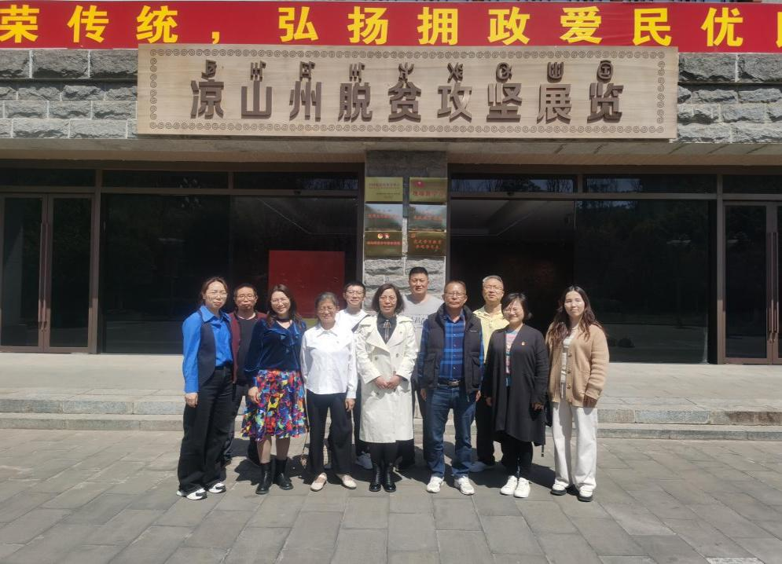
凉山州脱贫攻坚展览实景展以“索玛花开幸福来”为主题，设“不忘来时路”“全面小康路上一个都不能少”“攻克最后的贫困堡垒”“幸福是奋斗出来”四个展区，以图文展板、音视频、实物、场景还原、大数据库等展陈方式，全面展示了凉山决战决胜脱贫攻坚战的光辉历程、巨大成就和宝贵经验，生动讲述了全州党员干部、省内外帮扶干部，以及社会各界和人民群众中涌现的典型事迹和感人故事。
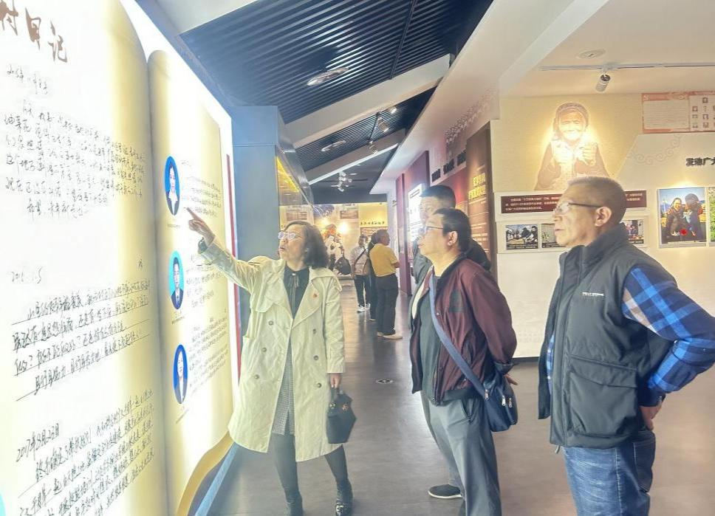
参观凉山州脱贫攻坚展览
在参观过程中，十六党支部书记何刚在现场举行了《民族文化的的传承与凉山彝区移风易俗》微党课，并组织全体党员重温了入党誓词。
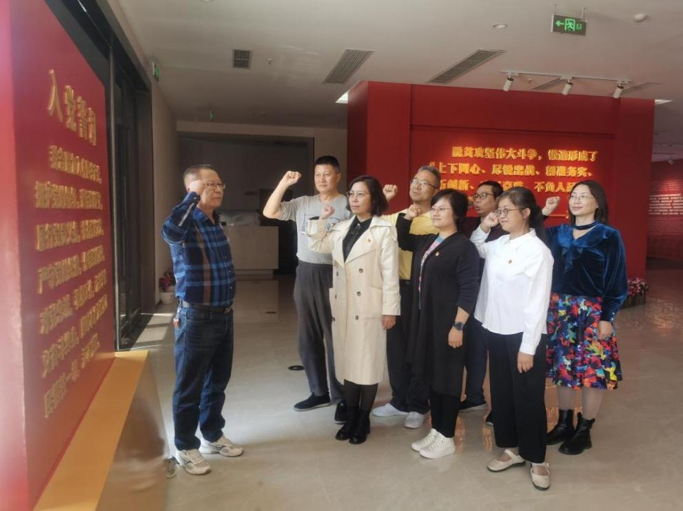
重温入党誓词
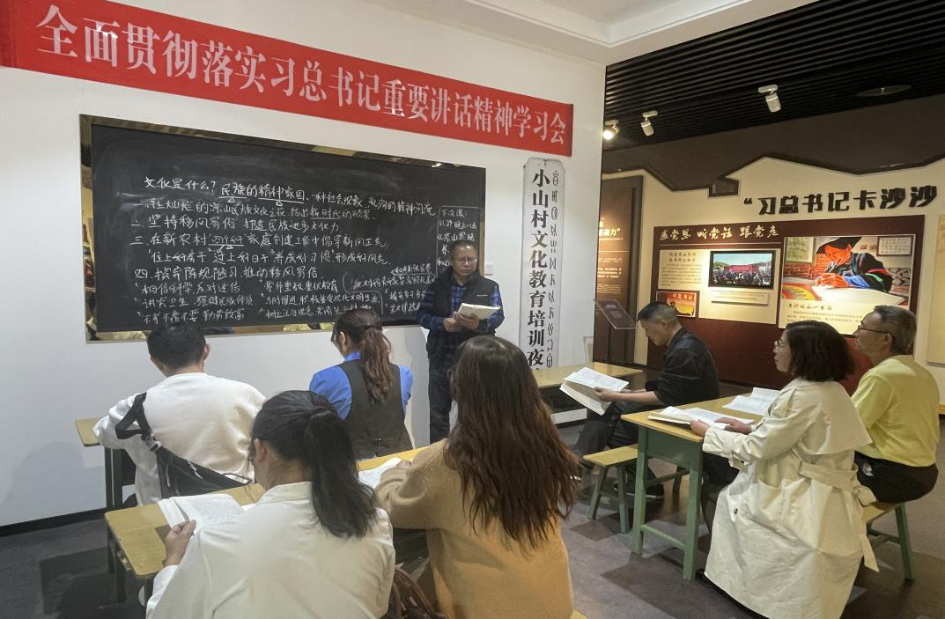

《民族文化的的传承与凉山彝区移风易俗》微党课

参观结束后，党员同志们纷纷表示，要以脱贫攻坚先进典型为榜样，传承发扬好脱贫攻坚精神。不忘初心、牢记使命，凝心聚力，在平凡岗位上奋斗奉献、在急难险重任务中冲锋在前、勇做走在时代前列的奋进者、开拓者、奉献者。

